Весёлая физкультура
Спорт нам плечи расправляет,
Силу, ловкость нам дает.
Он нам мышцы развивает,
На рекорды нас зовет!

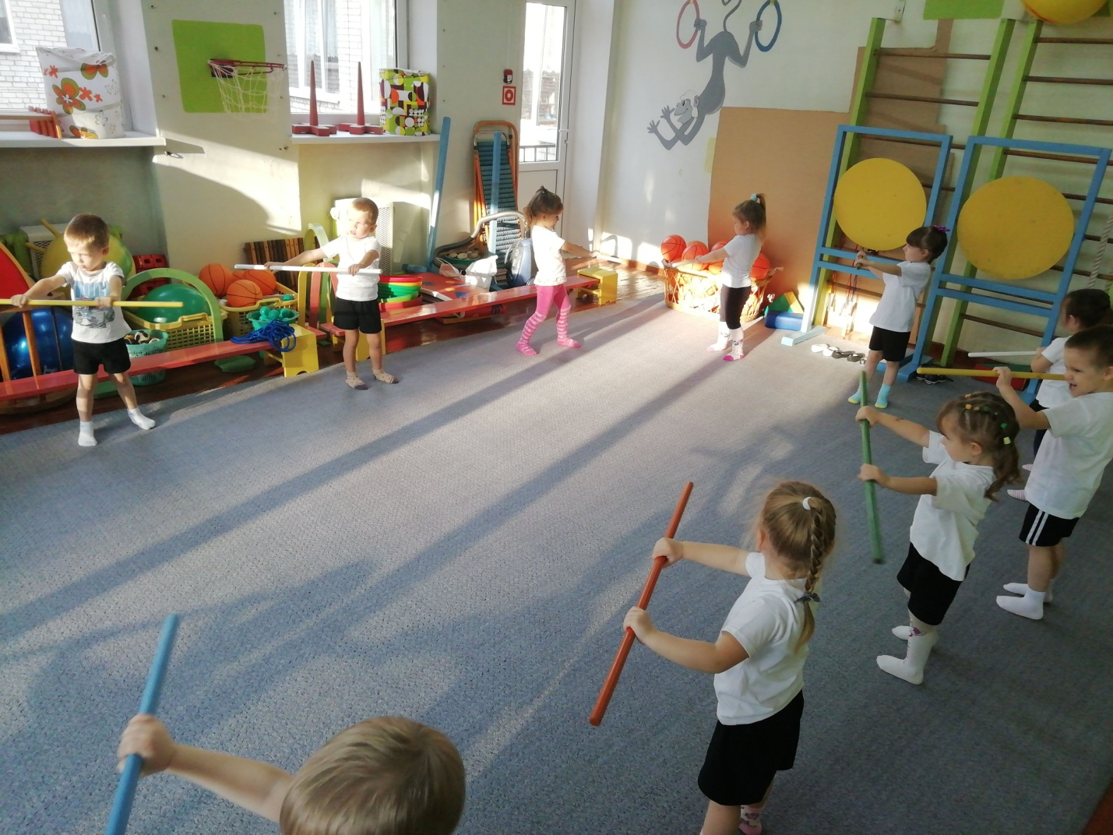

Нам смелым, и сильным, и ловким
Со спортом всегда по пути
Нам смелым, и сильным, и ловким
Быть надо всегда впереди.
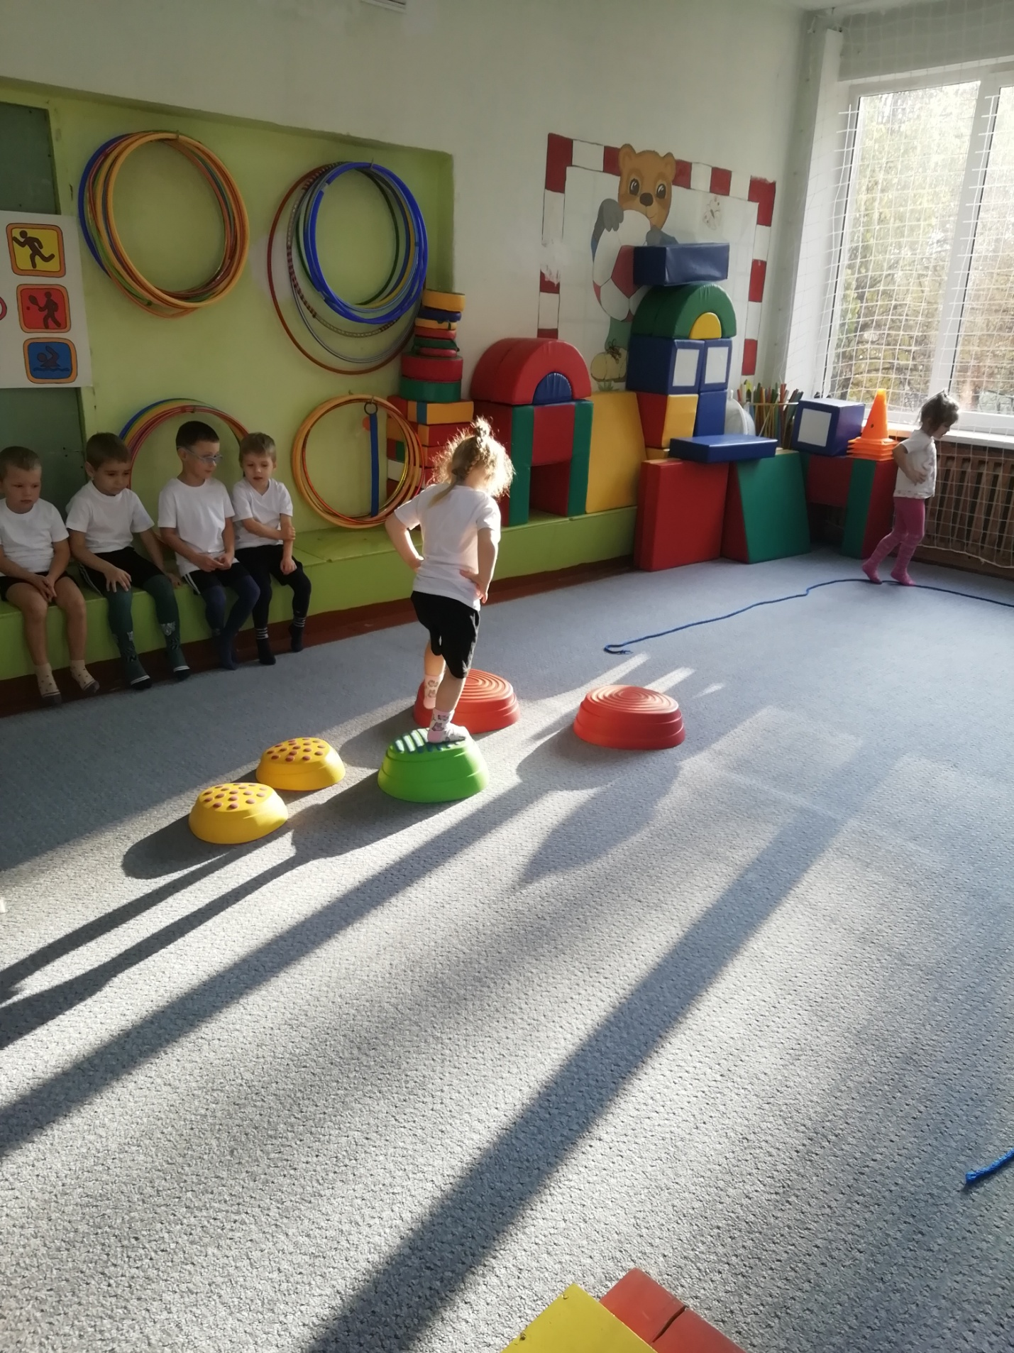
Мой веселый, звонкий мяч,
Ты куда помчался вскачь?
Жёлтый, красный, голубой,
Hе угнаться за тобой!
